RENCANA PELAKSANAAN PEMBELAJARAN
(RPP)

Nama Satuan Pendidikan : MIN 8 ACEH SELATAN
Mata Pelajaran/Tema : AkidahAkhlak
Kelas/Semester : II/Ganjil
MateriPokok : Kalimat Thayyibah Ta'awwudz
Alokasi Waktu : JP X 35 Menit

A. TujuanPembelajaran
- Melalui kegiatan pengamatan, siswa dapat menerapkan ketentuan membaca ta'awwudz dengan benar.
- Melalui keegiatan diskusi, siswa dapat mempraktikkan bacaan ta'awudz sesuai konteksnya dengan tepat.

B. Komptetensi Inti
KI 1 : Menerima dan menjalankan ajaran agama yang dianutnya
KI 2 : Menerima dan menjalankan perilaku jujur, disiplin, tanggung jawab, santun, peduli, dan percaya diri dalam berinteraksi dengan keluarga, teman, dan guru
KI 3 : Memahami pengetahuan faktual dengan cara mengamati [mendengar, melihat, membaca] dan menanya berdasarkan rasa ingin tahu tentang dirinya, makhluk ciptaan Tuhan dan
kegiatannya, dan benda-benda yang dijumpainya di rumah dan di madrasah
KI 4 : Menyajikan pengetahuan faktual dalam bahasa yang jelas dan logis, dalam karya yang estetis, dalam gerakan yang mencerminkan anak sehat, dan dalam tindakan yang mencerminkan perilaku anak beriman dan berakhlak mulia

B. Kompetensi Dasar
3.1 Menerapkan ketentuan membaca ta'awwudz
4.1 Mempraktikkan bacaan ta'awudz sesuai konteknya

C. Indikator
- Mampu menerapkan ketentuan membaca ta'awwudz
- Mampu melafalkan kalimat thayyibah ta'awwudz
- Mampu menuliskan kalimat thayyibah ta'awwudz

D. Materi Pembelajaran
Kalimat thayyibah ta'awwudz

E. Metode Pembelajaran
Simulasi, percobaan, diskusi, tanyajawab, penugasan, dan ceramah.

F. Media/SumberBelajar
- Buku Siswa Akidah Akhlak Kelas II. (Hal. 1-10) unduh di kamimadrasah.blogspot.com
- Benda-benda yang ada di sekitar sekolah.

- Langkah-langkah Pembelajaran
No. | Kegiatan | Waktu
1. | Pendahuluan  - Guru mengucapkan salam dan berdoa bersama.  - Guru memeriksa kehadiran, kerapian berpakaian, posisi tempat duduk disesuaikan dengan kegiatan pembelajaran.  - Guru menyampaikan tujuan pembelajaran.  - Media/alat peraga/alat bantu bisa berupa tulisan manual di papan tulis, gambar- gambar atau media lainnya  - Untuk menguasai kompetensi ini salah satu model pembelajaran yang cocok di antaranya model direct instruction (model pengajaran langsung) yang termasuk kedalam rumpun model sistem perilaku (the behavioral systems family of model). Direct instruction diartikan sebagai instruksi langsung; dikenal juga dengan active learning atau whole-class teaching mengacu kepada gaya mengajar pendidik yang mengusung isi pelajaran kepada peserta didik dengan mengajarkan memberikan koreksi, dan memberikan penguatan secara langsung pula.
2. | Kegiatan Inti  - Mengamati  Siswa mengamati gambaran anak membaca Al-Qur’an dengan sungguh-sungguh melalui penjelaan yang disampaikan guru  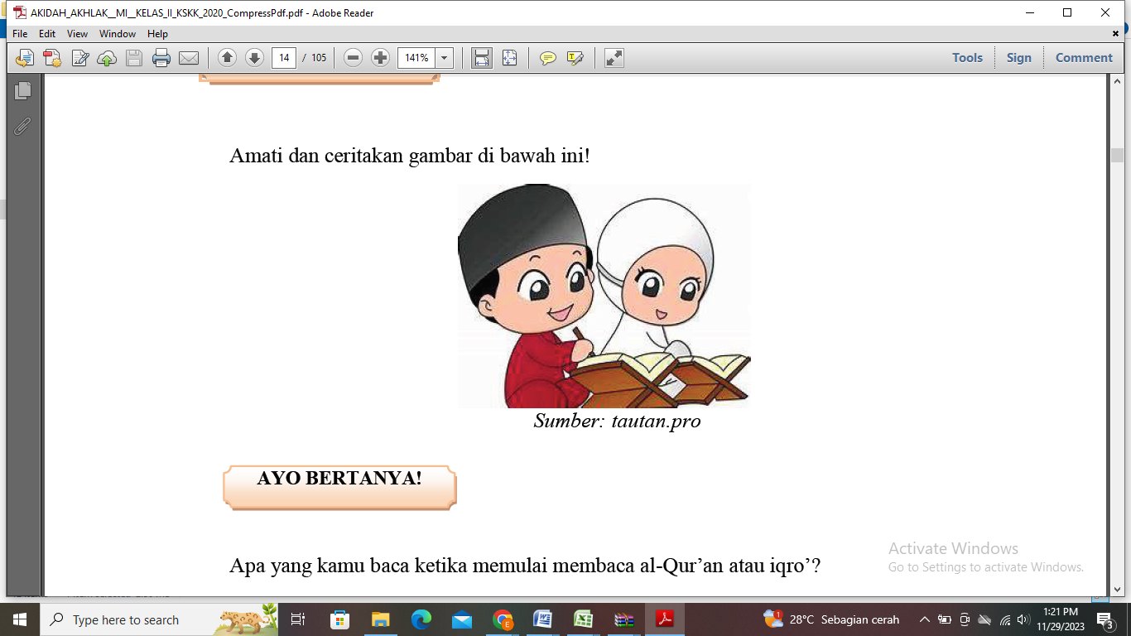  - Menanya  - Peserta didik dengan bimbingan guru melakukan interaksi tanya jawab tentang apa makna pada gambar.  - Peserta didik melakukan tanya jawab tentang “kalimat Ta’awwuz”  - Mengekplorasi/menalar  - Guru memberikan penjelasan tentang pengertian kalimat ta’awwuz kepada peserta didik  - Peserta didik meceritakan pengalamannya tentang melafalkan kalimat tayyibah ta’awwudz  - Peserta didik menirukan kalimat thayyibah ta'awwudz.  - Guru menjelaskan kalimat thayyibah ta'awwudz.  - Guru melafalkan kalimat thayyibah ta'awwudz.  - Siswa menirukan kalimat thayyibah ta'awwudz.  - Mengasosiasi/ mencoba  - Peserta didik menulis ringkasan materi yang terdapat di papan tulis, serta tujuan membaca kalimat thayyibah ta'awwuz.  - Guru menjelaskan waktu membaca kalimat thayyibah ta'awwudz.  - Guru menjelaskan serta berdiskusi bersama peserta didik tentang manfaat membaca kalimat thayyibah ta'awwudz.  - Siswa menuliskan kalimat thayyibah ta'awwudz beserta artinya.  - Siswa melafalkan kalimat thayyibah ta'awwudz beserta artinya.  - Guru memberikan penjelasan tambahan dan penguatan terhadap materi ditulis dan dibacakan peserta didik  - Peserta didik dengan bimbingan guru membuat kesimpulan terhadap materi pembelajaran.  - Peserta didik dengan bimbingan guru melakukan refleksi terhadap pembelajaran yang baru dilaksanakan dengan merenungkan apa yang seharusnya dilakukan dan yang tidak boleh dilakukan terkait dengan makna pembelajaran melalui rubrik “Ayo bermain” dan “Ayo Berlatih”.  - Guru memberikan penguatan terhadap pemahaman dan  keyakinan peserta didik akan makna pembelajaran.  - Mengomunikasikan/diskusi/networking  - Peserta didik menceritakan kembali secara ringkas tentang “kalimat tayyibah ta’awwudz”  - Peserta didik membacakan di depan kelas materi yang telah dicatat
3. | Penutup  - Guru melakukan penilaian  - Guru merefleksi dengan pertanyaan atau tanggapan dari kegiatan yang telah dilaksanakan sebagai bahan perbaikan  - Merencanakan kegiatan tindak lanjut  - Doa penutup dan salam

- Penilaian Hasil Belajar
Penilaian terhadap proses dan hasil pembelajaran dilakukan oleh guru untuk mengukur tingkat pencapaian kompetensi peserta didik.Hasil penilaian digunakan sebagai bahan penyusunan laporan kemajuan hasil belajar dan memperbaiki proses pembelajaran.

- Ayo Bermain
- Rubrik
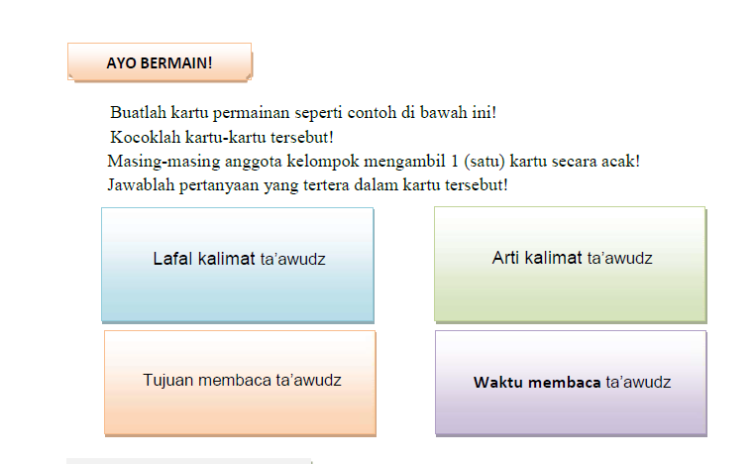

- Format Penilaian
No | Nama  Peserta Didik | KATEGORI
No | Nama  Peserta Didik | Amat Baik 86-100 | Baik  71-85 | Cukup  56-70 | Kurang  41-55
1 | Adiba Zhafira Qanita
2 | Afaren Saufa
3 | Airin Shazfa Elmira
4 | Alfariska Nabila
5 | Althaf Wildan
6 | Arumi Azmiya
7 | Aufa Rizal Rais
8 | Bashiratul Shofiyya
9 | Cut Khairatunnisa
10 | Daisha Aziza
11 | Fatiya Humaira
12 | Habib Nurrizky Alwisda
13 | Ikram Alhakimi Nensy
14 | Isyana Alifa Fadma
15 | M. Zahy Abqory Lubis
16 | Naqia Nashifa Ravie
17 | Naufal Algibran
18 | Raefal Arkan Athariz
19 | Sintia Mashuri
20 | Siti Khansa Mumtazah

- Ayo Berlatih
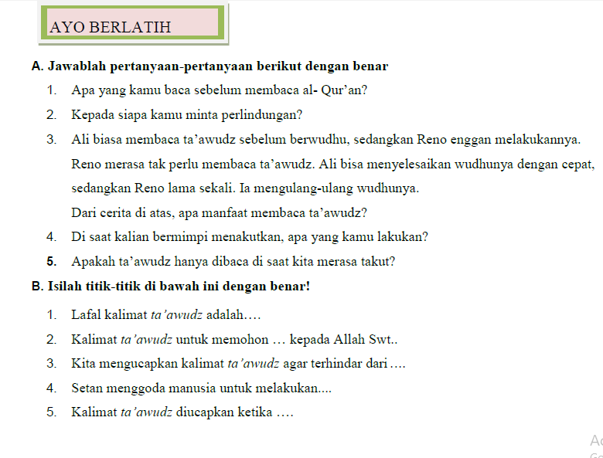

Mengetahui, Samadua, 17 Juli 2023
Kepala MIN 8 Aceh Selatan Guru Akidah Akhlak

WILYA MURTI,S Ag.M.Pd ENI PUSPA JELITA,S.Pd
NIP.197504021999052001

RENCANA PELAKSANAAN PEMBELAJARAN
(RPP)

Nama Satuan Pendidikan : MIN 8 ACEH SELATAN
Mata Pelajaran/Tema : AQIDAH AKHLAK
Kelas/Semester : II/Ganjil
MateriPokok : Makna al-Hafiizh, dan al-Waliy
Alokasi Waktu : JP X 35 Menit

A. TujuanPembelajaran
- Melalui kegiatan pengamatan, siswa dapat memahami makna al-Hafiizh, dan al-Waliy dengan benar.
- Melalui kegiatan diskusi, siswa dapat mengomunikasikan arti dan bukti sederhana asma Allah al-Hafiizh, al-Waliy dengan tepat.

B. Komptetensi Inti
KI 1 : Menerima dan menjalankan ajaran agama yang dianutnya
KI 2 : Menerima dan menjalankan perilaku jujur, disiplin, tanggung jawab, santun, peduli, dan percaya diri dalam berinteraksi dengan keluarga, teman, dan guru
KI 3 : Memahami pengetahuan faktual dengan cara mengamati [mendengar, melihat, membaca] dan menanya berdasarkan rasa ingin tahu tentang dirinya, makhluk ciptaan Tuhan dan
kegiatannya, dan benda-benda yang dijumpainya di rumah dan di madrasah
KI 4 : Menyajikan pengetahuan faktual dalam bahasa yang jelas dan logis, dalam karya yang estetis, dalam gerakan yang mencerminkan anak sehat, dan dalam tindakan yang mencerminkan perilaku anak beriman dan berakhlak mulia

B. Kompetensi Dasar
3.2 Memahamimakna al-Hafiizh, dan al-Waliy
4.2 Mengomunikasikan arti dan buktisederhanaasma Allah al-Hafiizh, al-Waliy

C. Indikator Pembelajaran
- Mampu memahami makna al-Hafiizh, dan al-Waliy.
- Mampu mengomunikasikan arti dan bukti sederhana asma Allah al-Hafiizh, al-Waliy.
- Mampu bersikap sesuai asma Allah al-Hafiizh, al-Waliy.

D. Materi Pembelajaran
Makna al-Hafiizh, dan al-Waliy
E. Metode Pembelajaran
Simulasi, percobaan, diskusi, tanyajawab, penugasan, dan ceramah.
F. Media/Sumber Belajar
- Buku Siswa Akidah Akhlak Kelas II. (Hal. 11-19) unduh di kamimadrasah.blogspot.com
Benda-benda yang ada di sekitar sekolah.

G. KegiatanPembelajaran
1. Pendahuluan
- Salam dan do’a
- Guru menyapa siswa, menanyakan kabar, dan mengecek kehadiran siswa.
- Apersepsi
- Guru menyampaikan tujuan pembelajaran.

2. Inti
- Siswa mengamati gambar banjir.
- Guru menanyakan apa makna pada gambar.
- Siswa diberikan kesempatan bertanya atau menanggapi.
- Guru menjelaskan Asma’ul Husna al-Hafiizh.
- Siswa berdiskusi tentang Asma’ul Husna al-Hafiizh.
- Siswa mengamati gambar pegunungan.
- Guru menanyakan apa makna pada gambar.
- Siswa diberikan kesempatan bertanya atau menanggapi.
- Guru menjelaskan Asma’ul Husna al-Waliy.
- Siswa berdiskusi tentang Asma’ul Husna al-Waliy.

3. Penutup
- Guru dan siswa menyimpulkan materi bersama.
- Guru dan siswa melakukan refleksi, penugasan dan menyampaikan materi berikutnya.
- Doa penutup dan salam.

- PENILAIAN PEMBELAJARAN

- Bentuk Instrumen Penilaian
- Sikap
No | Nama | Perubahan Tingkah Laku
No | Nama | Percaya Diri |  |  |  | Disiplin |  |  |  | Kerjasama
No | Nama | BT | MT | MB | SM | BT | MT | MB | SM | BT | MT | MB | SM
1 | Adiba Zhafira Qanita
2 | Afaren Saufa
3 | Airin Shazfa Elmira
4 | Alfariska Nabila
5 | Althaf Wildan
6 | Arumi Azmiya
7 | Aufa Rizal Rais
8 | Bashiratul Shofiyya
9 | Cut Khairatunnisa
10 | Daisha Aziza
11 | Fatiya Humaira
12 | Habib Nurrizky Alwisda
13 | Ikram Alhakimi Nensy
14 | Isyana Alifa Fadma
15 | Muhammad Zahy Abqory Lubis
16 | Naqia Nashifa Ravie
17 | Naufal Algibran
18 | Raefal Arkan Athariz
19 | Sintia Mashuri
20 | Siti Khansa Mumtazah

Keterangan :
BT : Belum Terlihat
MT : Mulai Terlihat
MB : Mulai Berkembang
SM : Sudah Membudaya
Berilah tanda centang (√) pada kolom yang sesuai
2. Pengetahuan
Skor penilaian : 100
Penilaian : | Skor yang diperoleh | x 100
Penilaian : | Skor maksimal | x 100
Panduan Konversi Nilai :
Konversi Nilai  (skala 0-100) | Predikat | Klasifikasi
81-100 | A | SB (sangat baik)
66-80 | B | B (baik)
51-65 | C | C (cukup)
0-50 | D | K (kurang)

H. Penilaian
- Spiritual: pengamatan, observasi, jurnal
- Sosial: pengamatan, observasi, jurnal
- Pengetahuan: tulis, lisan
Keterampilan: produk, kinerja, portofolio

Mengetahui Samadua, 13 Juli 2022
Kepala MIN 8 Aceh Selatan Guru Akidah Akhlak,

WILYA MURTI, S.Ag, M.Pd ENI PUSPA JELITA S.Pd
NIP. 197504021999052001

RENCANA PELAKSANAAN PEMBELAJARAN
(RPP)

Nama Satuan Pendidikan :MIN 8 ACEH SELATAN
Mata Pelajaran/Tema : Akidah Akhlak
Kelas/Semester : II/Ganjil
Tema : Akhlak Terpuji
MateriPokok : Sikap berterimakasih dan rendah hati
Pertemuan : 1
Alokasi Waktu : JP X 35 Menit

- Tujuan Pembelajaran
- Melalui kegiatan pengamatan, siswa dapat menerapkan sikap berterimakasih dan rendah hati serta cara membiasakannya dengan benar.
- Melalui kegiatan diskusi, siswa dapat menyajikan contoh sikap hidup, berterimakasih, dan rendah hati dalam kehidupan sehari-hari dengan tepat.

- Komptetensi Inti
KI 1 : Menerima dan menjalankan ajaran agama yang dianutnya
KI 2 : Menerima dan menjalankan perilaku jujur, disiplin, tanggung jawab, santun, peduli, dan percaya diri dalam berinteraksi dengan keluarga, teman, dan guru
KI 3 : Memahami pengetahuan faktual dengan cara mengamati [mendengar, melihat, membaca] dan menanya berdasarkan rasa ingin tahu tentang dirinya, makhluk ciptaan Tuhan dan
kegiatannya, dan benda-benda yang dijumpainya di rumah dan di madrasah
KI 4 : Menyajikan pengetahuan faktual dalam bahasa yang jelas dan logis, dalam karya yang estetis, dalam gerakan yang mencerminkan anak sehat, dan dalam tindakan yang mencerminkan perilaku anak beriman dan berakhlak mulia

- Kompetensi Dasar
3.3 Menerapkan sikap berterimakasih dan rendah hati serta cara membiasakannya
4.3 Menyajikan contoh sikap hidup, berterimakasih, dan rendah hati dalam kehidupan sehari-hari
- Indikator
    - Mampu memahami sikap berterimakasih dan rendah hati.
    - Mampu mengomunikasikan sikap berterimakasih dan rendah hati serta cara membiasakannya.
    - Mampu bersikap berterimakasih dan rendah hati serta cara membiasakannya.

- Materi Pembelajaran
Sikap berterimakasih dan rendah hati

- Metode Pembelajaran
Diskusi, tanyajawab, penugasan, dan ceramah.

- Media/SumberBelajar
- Buku Siswa Akidah Akhlak Kelas II. (Hal. 20-27) unduh di kamimadrasah.blogspot.com
- Benda-benda yang ada di sekitar sekolah.

- Langkah-langkah Pembelajaran
No. | Kegiatan | Waktu
1. | Pendahuluan  - Guru mengucapkan salam dan berdoa bersama.  - Guru memeriksa kehadiran, kerapian berpakaian, posisi tempat duduk disesuaikan dengan kegiatan pembelajaran.  - Guru menyampaikan tujuan pembelajaran.  - Media/alat peraga/alat bantu bisa berupa tulisan manual di papan tulis, gambar- gambar atau media lainnya  - Untuk menguasai kompetensi ini salah satu model pembelajaran yang cocok di antaranya model direct instruction (model pengajaran langsung) yang termasuk kedalam rumpun model sistem perilaku (the behavioral systems family of model). Direct instruction diartikan sebagai instruksi langsung; dikenal juga dengan active learning atau whole-class teaching mengacu kepada gaya mengajar pendidik yang mengusung isi pelajaran kepada peserta didik dengan mengajarkan memberikan koreksi, dan memberikan penguatan secara langsung pula.
2. | Kegiatan Inti  - Mengamati  - Siswa mengamati 2 gambar pengunungan dan perkotaan dengan sungguh-sungguh melalui penjelaan yang disampaikan guru  - Siswa mengamati gambar: nikmat apa yang harus disyukuri?  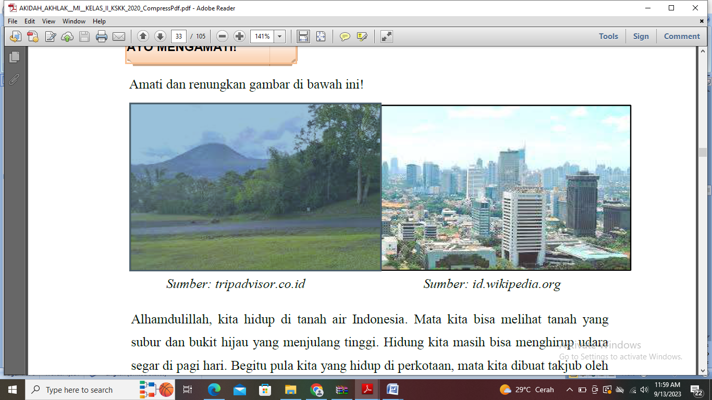  - Menanya  - Peserta didik dengan bimbingan guru melakukan interaksi tanya jawab tentang apa makna pada gambar.  - Peserta didik melakukan tanya jawab tentang “Sikap Berterima kasih”  - Mengekplorasi/menalar  - Guru memberikan penjelasan tentang pengertian sikap berterima kasih kepada peserta didik  - Peserta didik meceritakan pengalamannya tentang “Sikap Berterima kasih” serta mensyukuri nikmat yang telah diberikan Allah Swt.  - Guru kembali memberikan penjelasan tentang bagaimana cara berterima kasih kepada Allah Swt, kepada orang tua dan dan kepada guru.  - Mengasosiasi/ mencoba  - Peserta didik menulis ringkasan materi yang terdapat di papan tulis,  - Guru memberikan penjelasan tambahan dan penguatan terhadap materi ditulis dan dibacakan peserta didik  - Peserta didik dengan bimbingan guru membuat kesimpulan terhadap materi pembelajaran.  - Peserta didik dengan bimbingan guru melakukan refleksi terhadap pembelajaran yang baru dilaksanakan dengan merenungkan apa yang seharusnya dilakukan dan yang tidak boleh dilakukan terkait dengan makna pembelajaran melalui rubrik “Ayo Berdiskusi” dan “Ayo Bersikap Jujur”.  - Guru memberikan penguatan terhadap pemahaman dan  keyakinan peserta didik akan makna pembelajaran.  - Mengomunikasikan/diskusi/networking  - Peserta didik menceritakan kembali secara ringkas tentang “Sikap Berterima Kasih”  - Peserta didik membacakan di depan kelas materi yang telah dicatat
3. | Penutup  - Guru melakukan penilaian  - Guru merefleksi dengan pertanyaan atau tanggapan dari kegiatan yang telah dilaksanakan sebagai bahan perbaikan  - Merencanakan kegiatan tindak lanjut  - Doa penutup dan salam
- Penilaian Hasil Belajar
Penilaian terhadap proses dan hasil pembelajaran dilakukan oleh guru untuk mengukur tingkat pencapaian kompetensi peserta didik.Hasil penilaian digunakan sebagai bahan penyusunan laporan kemajuan hasil belajar dan memperbaiki proses pembelajaran.

- Menulis dan menceklis
- Rubrik
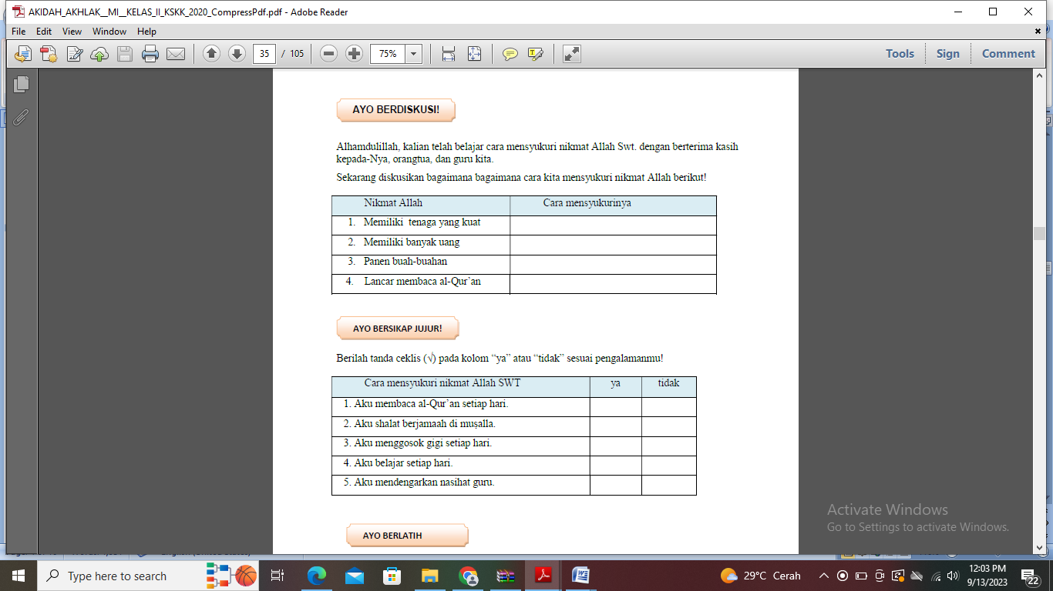

- Format Penilaian
No | Nama  Peserta Didik | KATEGORI
No | Nama  Peserta Didik | Amat Baik 86-100 | Baik  71-85 | Cukup  56-70 | Kurang  41-55
1 | Adiba Zhafira Qanita
2 | Afaren Saufa
3 | Airin Shazfa Elmira
4 | Alfariska Nabila
5 | Althaf Wildan
6 | Arumi Azmiya
7 | Aufa Rizal Rais
8 | Bashiratul Shofiyya
9 | Cut Khairatunnisa
10 | Daisha Aziza
11 | Fatiya Humaira
12 | Habib Nurrizky Alwisda
13 | Ikram Alhakimi Nensy
14 | Isyana Alifa Fadma
15 | M. Zahy Abqory Lubis
16 | Naqia Nashifa Ravie
17 | Naufal Algibran
18 | Raefal Arkan Athariz
19 | Sintia Mashuri
20 | Siti Khansa Mumtazah

- Ayo Berlatih
Soal
Isilah titik-titik di bawah ini dengan benar!
1. Ketika mendapatkan nikmat mengucapkan....
2. Berterima kasih atas pemberian Allah Swt. disebut....
3. Cara berterima kasih kepada orang tua adalah....
4. Cara bersyukur jika kita diberi rezeki melimpah adalah....
5. Jika kita bersyukur, maka nikmat Allah Swt. akan ....

Kunci jawaban:
  - Alhamdulillah
  - Bersyukur
  - Menghormati, menyayangi, dan mendoakan mereka.
  - Ditambah
Skor Penilaian
Setiap soal memiliki bobot 20. Jika betul semua berarti 5 x 20 = 100

Mengetahui, Samadua, 17 Juli 2023
Kepala MIN 8 Aceh Selatan Guru Akidah Akhlak

WILYA MURTI,S Ag.M.Pd ENI PUSPA JELITA,S.Pd
NIP.197504021999052001
RENCANA PELAKSANAAN PEMBELAJARAN
(RPP)

Nama Satuan Pendidikan :MIN 8 ACEH SELATAN
Mata Pelajaran/Tema : Akidah Akhlak
Kelas/Semester : II/Ganjil
Tema : Akhlak Terpuji
MateriPokok : Sikap berterimakasih dan rendah hati
Pertemuan : 2
Alokasi Waktu : JP X 35 Menit

- Tujuan Pembelajaran
- Melalui kegiatan pengamatan, siswa dapat menerapkan sikap berterimakasih dan rendah hati serta cara membiasakannya dengan benar.
- Melalui kegiatan diskusi, siswa dapat menyajikan contoh sikap hidup, berterimakasih, dan rendah hati dalam kehidupan sehari-hari dengan tepat.

- Komptetensi Inti
KI 1 : Menerima dan menjalankan ajaran agama yang dianutnya
KI 2 : Menerima dan menjalankan perilaku jujur, disiplin, tanggung jawab, santun, peduli, dan percaya diri dalam berinteraksi dengan keluarga, teman, dan guru
KI 3 : Memahami pengetahuan faktual dengan cara mengamati [mendengar, melihat, membaca] dan menanya berdasarkan rasa ingin tahu tentang dirinya, makhluk ciptaan Tuhan dan
kegiatannya, dan benda-benda yang dijumpainya di rumah dan di madrasah
KI 4 : Menyajikan pengetahuan faktual dalam bahasa yang jelas dan logis, dalam karya yang estetis, dalam gerakan yang mencerminkan anak sehat, dan dalam tindakan yang mencerminkan perilaku anak beriman dan berakhlak mulia

- Kompetensi Dasar
3.3 Menerapkan sikap berterimakasih dan rendah hati serta cara membiasakannya
4.3 Menyajikan contoh sikap hidup, berterimakasih, dan rendah hati dalam kehidupan sehari-hari
- Indikator
    - Mampu memahami sikap berterimakasih dan rendah hati.
    - Mampu mengomunikasikan sikap berterimakasih dan rendah hati serta cara membiasakannya.
    - Mampu bersikap berterimakasih dan rendah hati serta cara membiasakannya.

- Materi Pembelajaran
Sikap berterimakasih dan rendah hati

- Metode Pembelajaran
Diskusi, tanyajawab, penugasan, dan ceramah.

- Media/SumberBelajar
- Buku Siswa Akidah Akhlak Kelas II. (Hal. 20-27) unduh di kamimadrasah.blogspot.com
- Benda-benda yang ada di sekitar sekolah.

- Langkah-langkah Pembelajaran
No. | Kegiatan | Waktu
1. | Pendahuluan  - Guru mengucapkan salam dan berdoa bersama.  - Guru memeriksa kehadiran, kerapian berpakaian, posisi tempat duduk disesuaikan dengan kegiatan pembelajaran.  - Guru menyampaikan tujuan pembelajaran.  - Media/alat peraga/alat bantu bisa berupa tulisan manual di papan tulis, gambar- gambar atau media lainnya  - Untuk menguasai kompetensi ini salah satu model pembelajaran yang cocok di antaranya model direct instruction (model pengajaran langsung) yang termasuk kedalam rumpun model sistem perilaku (the behavioral systems family of model). Direct instruction diartikan sebagai instruksi langsung; dikenal juga dengan active learning atau whole-class teaching mengacu kepada gaya mengajar pendidik yang mengusung isi pelajaran kepada peserta didik dengan mengajarkan memberikan koreksi, dan memberikan penguatan secara langsung pula.
2. | Kegiatan Inti  - Mengamati  Siswa mengamati gambar anak naik sepeda dan bergaul dengan teman melalu cerita yang disampaikan guru “Fatimah anak orang kaya. Rumahnya megah dan mobilnya bagus. Walaupun demikian ia selalu berangkat ke madrasah dengan mengendarai sepeda seperti teman-temannya. Ia berteman dengan siapapun tanpa memandang kaya dan miskin.”  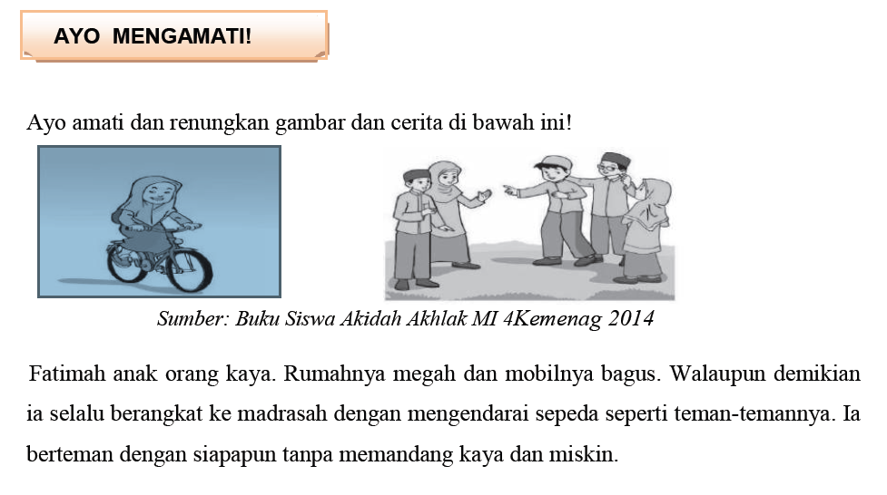  - Menanya  - Peserta didik dengan bimbingan guru melakukan interaksi tanya jawab tentang makna pada gambar.  - Guru menanyakan apa makna pada gambar.  - Peserta didik diberikan kesempatan bertanya atau menanggapi jawab tentang “Sikap rendah hati (tawadhu’)”  - Mengekplorasi/menalar  - Guru memberikan penjelasan tentang pengertian sikap rendah hati.  - Guru memberikan penjelasan tentang bagaimana cara menerapkan sikap rendah hati (Tawadhu’) dalam kehidupan sehari hari.  - Mengasosiasi/ mencoba  - Peserta didik menulis ringkasan tentang cara menerapkan sikap rendah hati (tawadhu’) dalam kehidupan sehari-hari  - Guru memberikan penjelasan tambahan dan penguatan terhadap materi yang ditulis dan dibacakan peserta didik  - Peserta didik dengan bimbingan guru membuat kesimpulan terhadap materi pembelajaran.  - Peserta didik dengan bimbingan guru melakukan refleksi terhadap pembelajaran yang baru dilaksanakan dengan merenungkan apa yang seharusnya dilakukan dan yang tidak boleh dilakukan terkait dengan makna pembelajaran melalui rubrik “Ayo Berdiskusi” dan “Ayo berlatih”.  - Guru memberikan penguatan terhadap pemahaman dan  keyakinan peserta didik akan makna pembelajaran.  - Mengomunikasikan/diskusi/networking  - Peserta didik menulis ringkasan cerita di dalam buku catatan.  - Peserta didik menceritakan kembali secara ringkas tentang “Sikap rendah hati ( tawadhu’)”
3. | Penutup  - Guru melakukan penilaian  - Guru merefleksi dengan pertanyaan atau tanggapan dari kegiatan yang telah dilaksanakan sebagai bahan perbaikan  - Merencanakan kegiatan tindak lanjut  - Doa penutup dan salam
- Penilaian Hasil Belajar
Penilaian terhadap proses dan hasil pembelajaran dilakukan oleh guru untuk mengukur tingkat pencapaian kompetensi peserta didik.Hasil penilaian digunakan sebagai bahan penyusunan laporan kemajuan hasil belajar dan memperbaiki proses pembelajaran.

- Menulis dan menceklis
- Rubrik
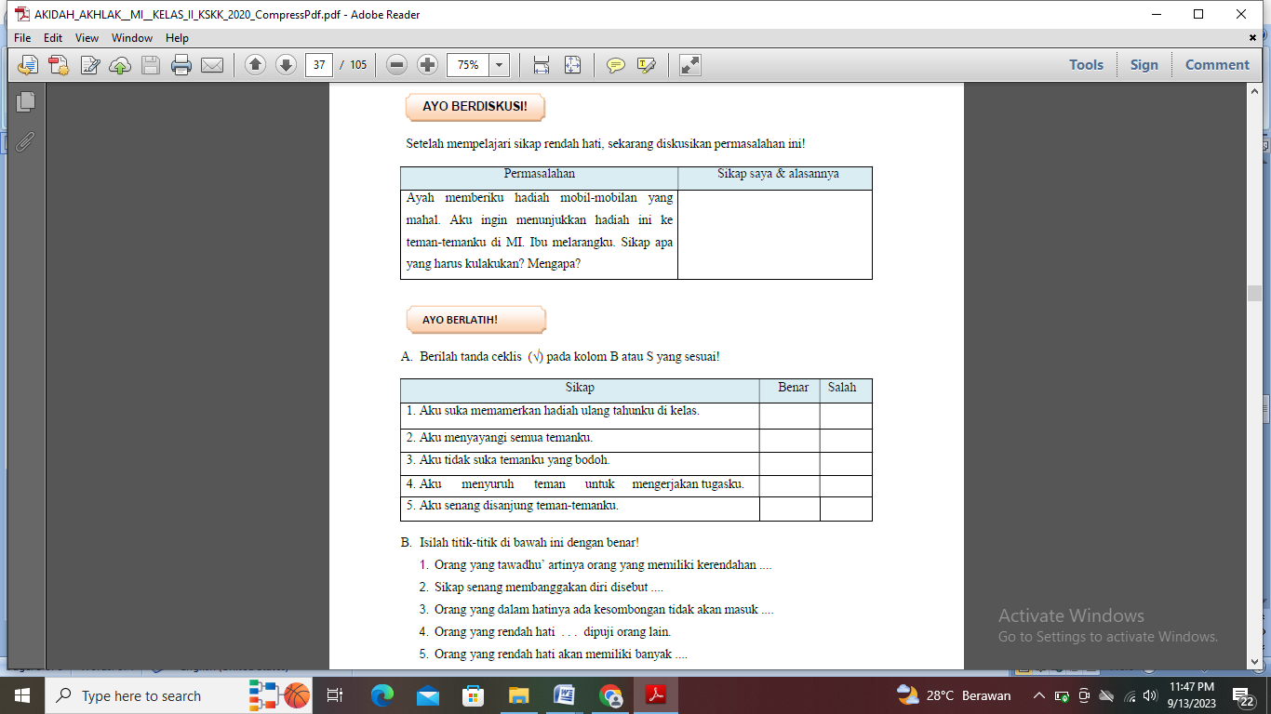
- Format Penilaian
No | Nama  Peserta Didik | KATEGORI
No | Nama  Peserta Didik | Amat Baik 86-100 | Baik  71-85 | Cukup  56-70 | Kurang  41-55
1 | Adiba Zhafira Qanita
2 | Afaren Saufa
3 | Airin Shazfa Elmira
4 | Alfariska Nabila
5 | Althaf Wildan
6 | Arumi Azmiya
7 | Aufa Rizal Rais
8 | Bashiratul Shofiyya
9 | Cut Khairatunnisa
10 | Daisha Aziza
11 | Fatiya Humaira
12 | Habib Nurrizky Alwisda
13 | Ikram Alhakimi Nensy
14 | Isyana Alifa Fadma
15 | M. Zahy Abqory Lubis
16 | Naqia Nashifa Ravie
17 | Naufal Algibran
18 | Raefal Arkan Athariz
19 | Sintia Mashuri
20 | Siti Khansa Mumtazah

- Ayo Berlatih
Soal
Isilah titik-titik di bawah ini !
1. Orang yang tawadhu’ artinya orang yang memiliki kerendahan ....
2. Sikap senang membanggakan diri disebut ....
3. Orang yang dalam hatinya ada kesombongan tidak akan masuk ....
4. Orang yang rendah hati . . . dipuji orang lain.
5. Orang yang rendah hati akan memiliki banyak ....

Kunci jawaban:
  - Hati
  - Sombong
  - surga
  - Teman

Skor Penilaian
Setiap soal memiliki bobot 20. Jika betul semua berarti 5 x 20 = 100

Mengetahui, Samadua, 17 Juli 2023
Kepala MIN 8 Aceh Selatan Guru Akidah Akhlak

WILYA MURTI,S Ag.M.Pd ENI PUSPA JELITA,S.Pd
NIP.197504021999052001

